
“国培计划（2016）”—四川省网络研修与园本研修整合培训
汉源幼教班 第四期

简
报
主 办： 2016网络研修与园本研修汉源县幼教班
主 编： 仇延志
时 间： 2017年5月3日

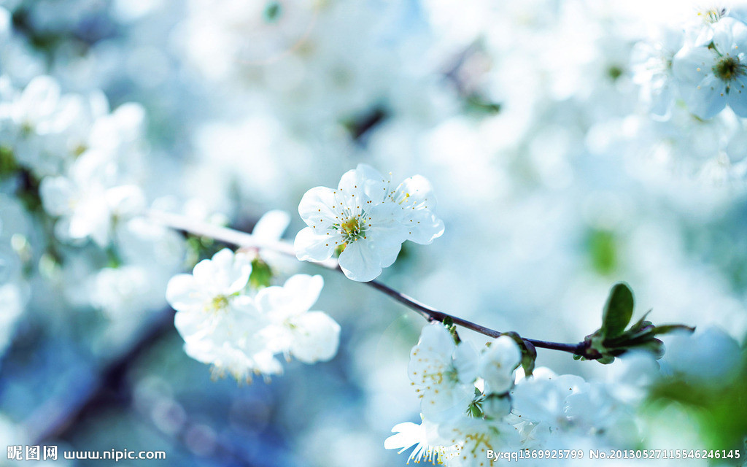



★卷 首 语 ★激 励 语
★学习情况 ★优秀作业
★专家引领 ★卷 尾 语

汉源县幼教班
研修简报 第1期
主编：仇延志 2017年3月27日

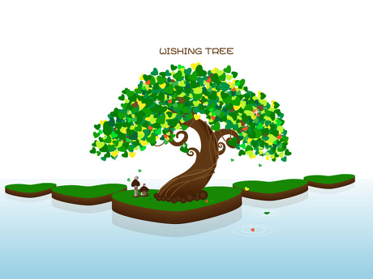
时间在走，国培计划(2016)—四川省中小学（幼儿）教师网络研修与校（园）本研修整合培训也在有条不紊的进行着。也许大家不曾相识，也更不曾谋面；也许大家已经相识，因日常工作的忙碌，而无法得以相见。从不同的地方，不同的学校，相逢在一起，共同拉开了网络研修的帷幕。网络研修，让我们热切盼望能相互交流、相互探讨的老师们有了一个属于我们自己的舞台。
在这绚烂的舞台中，无论是不识愁滋味的青年，还是欲发少年狂的老夫，都像一粒粒充满激情的饱满的种子，撒播在网络研修这片肥沃而广阔的土地，聆听教育专家的殷殷教诲，学习吸纳课程团队成员的经验点滴，探讨各自心中遇到的教学疑惑……
我们的研修平台，是一座美丽的百花园，我们就如同一只只小蜜蜂，飞舞其间，流连忘返。
研修已经成为一种时尚，一种力量，一份自豪，一份骄傲！研修在引领教师成长，动笔写作、上网学习交流、互动研讨犹如蜜蜂采蜜，迎来满园花香！

闻一卷墨香
品研修之况味
研修就像一片无望无际的海洋，
那样深不可测，
我们就像一艘小船，
在这浩瀚的大海中，
寻找着彼岸，
研修就像一片广阔无边的天空，
那样伟大宽广，
我们就像一只小鸟，
在这辽阔的天空中，寻找着方向，

研修就像一座巍峨矗立的高山，
那样直冲云霄，
我们就像一位求职者，
在这雄伟的高山上，勇攀高峰，
打开研修这本书，仔细研读，
轻轻合上、细细回味，我们不禁发现：
研修是一种经历，也是一种体验；
研修是一种感受，更是一种积累。

幼教汉源班园本研修120学时

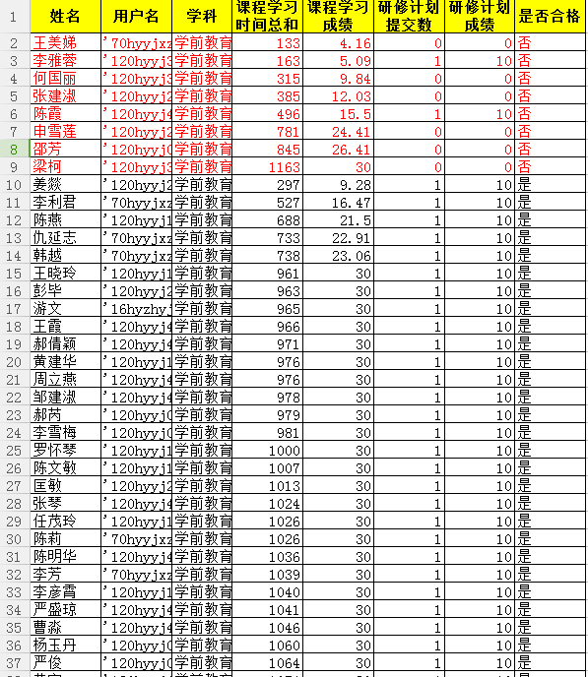

幼教汉源班园本研修70学时
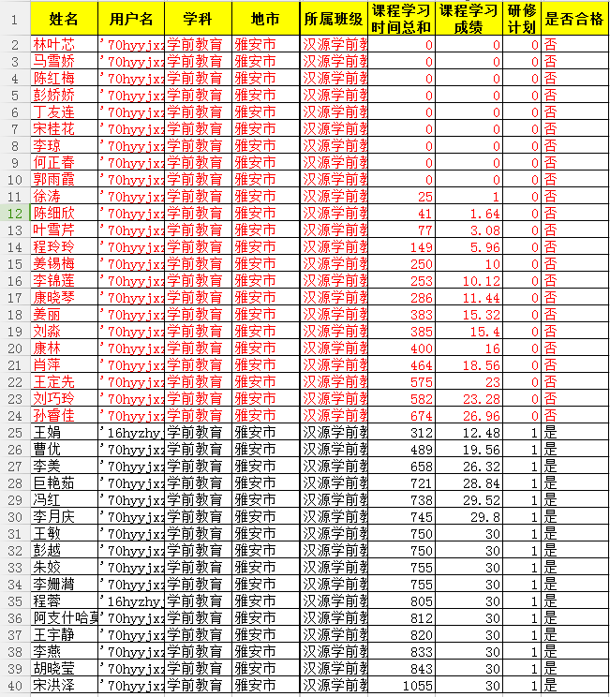

小班幼儿主要的心理特点有以下几个方面

一．情绪不稳定性小班幼儿的情绪很不稳定，很容易受外界环境的影响，看见别的孩子都哭了，自己也莫名其妙地哭起来。老师拿来一些玩具哄一哄，马上又高兴起来。 小班幼儿的行动也常常受情绪支配，他的特点表现在很多方面。如：高兴时非常听话，不高兴时你说什么也不听。喜欢哪位老师，就特别听那位老师的话。年龄越小越突出。所以，在我们工作中，有经验的老师总是一边用亲切的态度对待每个孩子，稳定他们的情绪，一边用新鲜事物吸引幼儿的注意，使他们不知不觉地加入伙伴的行列。
二．小班幼儿爱模仿小班儿童的独立性差，爱模仿别人。看见别人玩什么，自己也玩什么；看见别人有什么，自己就想要什么，所以，小班玩具的种类不必很多，但同样的要多准备几套。在教育工作中，多为儿童树立模仿的样板。比如，需要集中儿童的注意力时，可以说“看××小朋友学习多认真，小眼睛一个劲地看着老师呢！”一般不要批评没有注意的孩子。如果老师说“×××，把你的小垫子收起来！”可能会引起更多孩子摆弄小垫子。教师常常是儿童模仿的榜样，因此，应该时刻注意自己的言行举止，为孩子们树立好榜样。
三．小班幼儿的思维仍依靠着动作由于小班儿童的思维还要依靠动作进行，因此他们不会计划自己的行动，只能是先做后想，或者边做边想。比如，让他们数出一小堆豆子有几个，他们就用手一个一个地数才能弄清，他们不会像大些的孩子那样在心里默数。在画画过程中往往说不出自己要画个什么，而常常是在画好之后才突然有所发现像个什么。小班幼儿的思维很具体，很直接。他们不会做复杂的分析综合，只能从表面去理解事物。因此，对小班幼儿更要注意正面教育。讲反话常常引起违反本意的不良效果。例如，上课时，有的孩子要上厕所，其他几个孩子一个跟着一个学，也要去。老师不高兴了，说：“都去都去！”孩子们一下就全跑光了。对儿童提要求也要注意具体，最好说“小眼睛看着老师！”而不要说“小手背后注意听讲！
提交者:学员邵芳 所属单位:汉源县富林镇第二幼儿园

根据中班幼儿年龄特点有效地开展班级管理工作
幼儿园中班是幼儿三年学前教育中承上启下的阶段，也是幼儿身心发展的重要时期。为了我们能更好地开展教育工作，我们一定要了解和学习幼儿的年龄特点。
有意性行为开始发展
4-5岁儿童在集体中行为的有意性增加了，注意力集中了。集中精力从事某种活动的时间也较以前延长，小班集体活动15分钟，中班为25分钟左右。他们能接受成人的指令，完成一些力所能及的任务。在幼儿园里，可以学当值日生，为班级的自然角浇水，帮助老师摆放桌椅等。在家里，能够收拾自己的玩具、用具，并能帮助家人收拾碗筷、折叠衣服等。表明此时幼儿已出现了最初的责任感。
学习控制自己的情绪
4、5岁儿童的情绪较之3岁儿童更稳定，他们的行为受情绪支配的比例在逐渐下降，开始学着控制自己的情绪。在商场，当他们看到喜爱的玩具，已不像2-3岁时那样吵着要买，能听从成人的要求，并用语言自慰：“家里已有许多玩具了，我不买了”。在幼儿园里，同伴间发生争执时，有时也能控制自己的情绪和行为。当然，他们并非对所有的事都能调节好，对特别感兴趣的事和物仍然受情绪支配，甚至还会出现情绪“失控”现象，遇到不顺心时仍会大发脾气。
规则意识萌芽，是非观念较模糊
在集体生活中，4、5岁儿童不仅开始表现出自信，而且规则意识萌芽，懂得要排队洗手、依次玩玩具等。当他们与人相处时，表现得有礼貌了，会主动说“谢谢”、“对不起”等，此时儿童的是非观念仍很模糊，只知道受表扬的是好事，受指责的是坏事，懂得喜欢受表扬，听到批评会不高兴或感到很难为情。
提交者:学员李彦霄 所属单位:汉源县富林镇第二幼儿园

如何在教学活动中遵循幼儿的心理特点
学龄前儿童的身心发展尚处于很幼稚的阶段，缺乏知识和生活经验，他们活泼好动、好奇心强、注意力持续时间短、自控能力较差，这些都决定了学前教育只是启蒙教育。
1. 尊重幼儿的自身的发展特点
好动是幼儿的天性，长时间的呆坐不动或保持同一动作、姿势会使幼儿感到疲劳和厌烦。而在游戏时，幼儿可以自由交换动作、姿势，可以多次重复他感兴趣的动作锻炼，而且使中枢神经是同的机能状态调整到最佳水平，从而避免厌烦和疲劳，感到舒适愉悦，促使身心健康。
2.重视游戏对幼儿发展的价值
游戏使幼儿能充分发挥想象力，创造力的活动。它有利于体现幼儿的主体性，然而我们进行游戏活动时大多是教师辛苦准备材料，然后带领幼儿游戏，孩子总是被动的充当服从者和执行者，这种做法抹杀了游戏的一部分重要价值。游戏的价值并不是体现在“玩”的过程中，在准备游戏时，游戏已经开始发挥它的教育价值了。
3. 为幼儿创造多样化的游戏活动
幼儿对周围的一切事物都感到好奇，因而好问、好探究，这是幼儿与生俱来的特点。我们要抓住幼儿这种心理，尽可能创造条件，为孩子设置各种游戏活动，当为孩子提供了拼插玩具时，他能搭出幼儿园、立交桥、商店、游乐园。当你为孩子准备好橡皮泥时，他能捏了各种各样的人物动物；当你为孩子准备剪刀、浆糊时，他能拼出各种你想象出的美丽图案。他们在游戏中主动积极，快乐、无拘无束的发挥着丰富的想象力，构建这属于他们自己的五彩斑斓的童话世界。
4. 教师要学会做一个旁观者
对于幼儿自发的角色游戏，幼儿在游戏中是主体，同时也是主导，他们能自己发现问题并学会解决，会发现角色，会分角色，会进行游戏并将之丰富化，具体化。这都是幼儿平时的亲身经历和体验而进行的模仿活动。而此时老师要学会做一个旁观者，尽量不去打扰幼儿游戏的正常进行，为他们创造良好的游戏氛围。
5. 教师是儿童游戏的引导者
首先，教师要发挥主导作用，给学生必要的组织和指导，让学生带着明确的训练目的和要求完成训练，教师对学生的完成情况要进行检查。 其次，要发挥学生的主体作用，让学生充分调动自己所学的幼儿心理学、幼儿教育学、幼儿园教学法、音乐、美术、舞蹈等相关知识和技能。 另外，充分利用一切可以利用的机会，把训练和实用结合起来。
6.教师游戏中要以童心观察幼儿
老师不能按常理来组织幼儿某些看来不好的行为，而应该像幼儿一样体验他们的乐趣。只有这样做，才能体验到幼儿的真实感受，才会真正理解幼儿，从而更好的引导和教育幼儿。
提交者:学员任茂玲 所属单位:汉源县富林镇第二幼儿园

当代幼儿身心发展特点研究

通过学习《当代幼儿身心发展特点研究》这门课我认为幼儿园儿童的身心发展尚处于很幼稚的阶段，缺乏知识和生活经验，他们活泼好动、好奇心强、注意力持续时间短、自控能力较差，这些都决定了学前教育只是启蒙教育。在教学活动中应该做到：
1.尊重幼儿的自身的发展特点，好动是幼儿的天性，长时间的呆坐不动或保持同一动作、姿势会使幼儿感到疲劳和厌烦。而在游戏时，幼儿可以自由交换动作、姿势，可以多次重复他感兴趣的动作锻炼，而且使中枢神经是同的机能状态调整到最佳水平，从而避免厌烦和疲劳，感到舒适愉悦，促使身心健康。
2.重视游戏对幼儿发展的价值 游戏使幼儿能充分发挥想象力，创造力的活动。它有利于体现幼儿的主体性，然而我们进行游戏活动时大多是教师辛苦准备材料，然后带领幼儿游戏，孩子总是被动的充当服从者和执行者，这种做法抹杀了游戏的一部分重要价值。游戏的价值并不是体现在“玩”的过程中，在准备游戏时，游戏已经开始发挥它的教育价值了。
3.为幼儿创造多样化的游戏活动 幼儿对周围的一切事物都感到好奇，因而好问、好探究，这是幼儿与生俱来的特点。我们要抓住幼儿这种心理，尽可能创造条件，为孩子设置各种游戏活动，当为孩子提供了拼插玩具时，他能搭出幼儿园、立交桥、商店、游乐园。当你为孩子准备好橡皮泥时，他能捏了各种各样的人物动物；当你为孩子准备剪刀、浆糊时，他能拼出各种你想象出的美丽图案。他们在游戏中主动积极，快乐、无拘无束的发挥着丰富的想象力，构建这属于他们自己的五彩斑斓的童话世界。4.教师要学会做一个旁观者，对于幼儿自发的角色游戏，幼儿在游戏中是主体，同时也是主导，他们能自己发现问题并学会解决，会发现角色，会分角色，会进行游戏并将之丰富化，具体化。这都是幼儿平时的亲身经历和体验而进行的模仿活动。而此时老师要学会做一个旁观者，尽量不去打扰幼儿游戏的正常进行，为他们创造良好的游戏氛围。
5.教师是儿童游戏的引导者，首先，教师要发挥主导作用，给学生必要的组织和指导，让学生带着明确的训练目的和要求完成训练，教师对学生的完成情况要进行检查。其次，要发挥学生的主体作用，让学生充分调动自己所学的幼儿心理学、幼儿教育学、幼儿园教学法、音乐、美术、舞蹈等相关知识和技能。另外，充分利用一切可以利用的机会，把训练和实用结合起来。
6.教师游戏中要以童心观察幼儿 老师不能按常理来组织幼儿某些看来不好的行为，而应该像幼儿一样体验他们的乐趣。只有这样做，才能体验到幼儿的真实感受，才会真正理解幼儿，从而更好的引导和教育幼儿。
提交者:学员王霞 所属单位:汉源县富林幼儿园

一、简报跟进，展示项目动态
本次培训中，为了向学员展示项目进展情况，挖掘优秀典型，项目组定期制作项目简报，线上线下全程跟进项目的管理，指导项目实施，全程保障培训质量。
项目简报秉持制作精致、内容丰富、样式新颖的制作原则，肯定参训学员的学习成绩，展示学习过程中的精彩，同时指出培训过程中存在的问题，便于学员及时调整与改进。
二、作品精选，树立典型学员
在培训的进程中，我们密切关注老师们提交的众多作品，并遴选出优秀的作品单独成为简报的版块，供大家学习和分享。量多，说明老师们都积极参加学习；质高，说明老师们写出了自己的真实感受。我们的平台就是老师们学习、收获、分享的平台，老师们要再接再厉，努力让自己的作品也成为优秀作品中的一员。
- 学员

及时关注考核参与研修活动
请各位参训教师及时了解项目首页公告中“考核方案”。了解培训考核指标及每个指标所占分值。按照考核要求及进度安排合理安排自己的研修时间及提交各类研修作品，同时要积极参与专家发布的研修活动，和同行们共同交流分享。
- 辅导老师

1.时刻关注班级学情及时督促滞后学员
辅导老师建立班级QQ群，可以通过平台公告的形式邀请班级成员加入。要每日关注小组的整体学情，保证班内学员的学习进度，针对滞后学员，要及时联系学员上线学习，提交研修成果，完成考核任务。
2.及时批阅和推荐学员研修成果

辅导老师要对学员提交的作业、实践成果进行批阅，以免影响学员成绩。同时，对于学员提交的日志、资源分享建议辅导老师时常关注并积极推荐其中的优秀作品。
3.研修组简报制作展示

简报是很好的展示研修组风采，督促学员有效学习的途径之一，所以特别希望坊主都能重视简报的制作。简报内容要丰富充实，而不是简单的一项内容或者是一句话。为此我们特编辑了“简报制作模板”发布在平台项目公告中，供各位辅导老师参考学习。
- 支持服务工作
培训开展期间，我们为大家提供了专业高效的项目支持服务，参训各角色遇到培训问题，均可随时与我们联系。
☞咨询热线（免长途费）、四川办事处电话（028-84762629）
☞咨询邮箱：随时可以发送邮件，工作日专员会定期进行反馈回复。
☞在线客服：学习过程中随时点击“在线客服”进行咨询
☞辅导老师QQ群：学习过程中随时进行咨询
☞班级QQ群：辅导老师可自行建立QQ群组，方便大家交流沟通。
☞各角色手册：以图文并茂的形式展现平台操作方法。



在本次培训中，希望各位学员根据考核方案，安排好自己的学习时间，积极参与学习。在培训过程中，如有任何问题，可拨打服务热线：
400-010-5001 028—84762629（张老师、宦老师）

祝各位教师参训愉快！

我们带着几许兴奋
几许憧憬
几许期望
迈入了研修的征程
进行成长中的又一次长途跋涉
在汲取，研讨中
我们逐渐成长起来
也终于懂得
在付出艰辛之后
享受学习的酣畅，收获的喜悦
就这样，肩并肩，手挽手
酷热之中寻方圆

互动之中话教育
研修之中修德行！

